Tấm gương sáng trong phong trào: "Hiến máu nhân đạo"

Trong nhiều năm qua, phong trào hiến máu tình nguyện của ngành Giáo dục và Đào tạo huyện Gia Lâm đã trở thành một hoạt động sôi nổi, đầy ý nghĩa với nhiều tấm gương nhà giáo nổi bật với tinh thần tích cực và tự nguyện. Một trong những tấm gương tiêu biểu đó là cô giáo Hà Thị Hiền- Giáo viên trường mầm non Trung Mầu đã có 08 lần tham gia hiến máu tình nguyện.
"Một giọt máu cho đi - Một cuộc đời ở lại", nhận thức được tầm quan trọng, nghĩa cử cao đẹp của việc hiến máu cứu người, cô giáo Hà Thị Hiền đã tích cực hăng hái tham gia phong trào hiến máu tình nguyện.
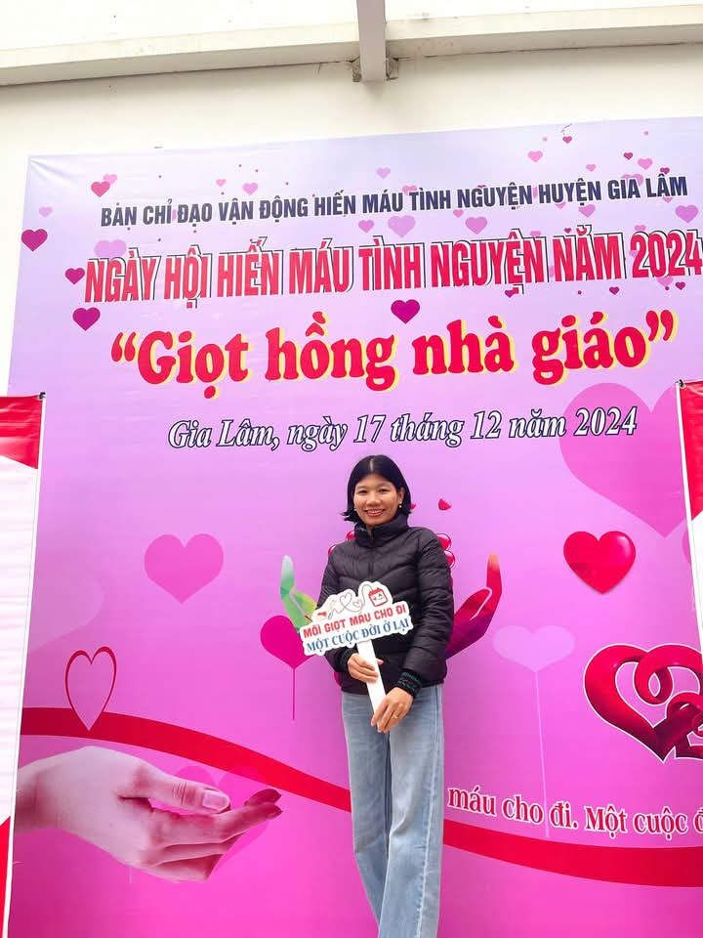

Cô giáo: Hà Thị Hiền
Từ năm 2017 đến nay, cô đã 08 lần tình nguyện cho đi những giọt máu của bản thân mình với mong muốn chia sẻ khó khăn và giúp các số phận không may mắn, cần truyền máu để duy trì sự sống.Việc làm mang ý nghĩa nhân đạo của cô đã góp phần tuyên truyền, giáo dục ý thức, trách nhiệm của mọi người với xã hội. Vừa là người trực tiếp hiến máu, vừa tích cực cổ vũ, tuyên truyền, vận động mọi người tham gia hưởng ứng, cô giáo Hà Thị Hiền là một trong những tấm gương tiêu biểu trong phong trào hiến máu tình nguyện của ngành Giáo dục Huyện Gia Lâm.
Chia sẻ về cơ duyên tham gia hiến máu tình nguyện, cô Hiền tâm sự: "Với tôi, tham gia hiến máu tình nguyện là việc làm rất có ý nghĩa vì tôi biết rằng giọt máu của mình góp phần cứu chữa, giúp đỡ nhiều người. Sau mỗi lần hiến máu, tôi thấy rất vui và hạnh phúc . Trong thời gian tới đây, nếu còn đủ sức khỏe tôi sẽ tiếp tục tham gia hiến máu tình nguyện". Những suy nghĩ giản dị, mộc mạc như chính con người của cô chứa đựng trong đó những nghĩa cử cao quý, hình ảnh đẹp về nhà giáo, góp phần lan tỏa những giá trị nhân văn sâu sắc.
Cô Vũ Thị Thúy Thúy – Phó hiệu trưởng trường mầm non Trung mầu cho biết: "Cô Hà Thị Hiền là một tấm gương tiêu biểu, luôn tiên phong, tích cực trong phong trào hiến máu tình nguyện của trường, đó là việc làm cao cả, không phải ai cũng có thể làm được. Trong công tác, cô luôn chấp hành tốt chủ trương, đường lối của Đảng, chính sách pháp luật của Nhà nước, nội quy, quy chế của nhà trường cũng như quy định về chuyên môn của ngành".
Không chỉ có tinh thần tương thân, tương ái, cô Hiền còn là giáo viên có chuyên môn giỏi, tận tâm với trẻ. Cô luôn dành niềm say mê, chủ động tìm hiểu, học hỏi nâng cao kiến thức để hoàn thành tốt nhiệm vụ được giao. Với 13 năm là giáo viên đứng lớp, cũng là bấy nhiêu năm cô phấn đấu, nỗ lực hoàn thành tốt nhiệm vụ. Bên cạnh đó, sự tâm huyết và lòng yêu nghề mến trẻ của cô còn được gửi gắm vào những trang giáo án đầy tính sáng tạo. Cô cũng rất khéo tay, thường xuyên chịu khó làm nhiều đồ dùng dạy học để bổ sung và tăng cường cho trẻ có nguồn học liệu, giáo cụ, đồ dùng, đồ chơi phong phú đảm bảo cho trẻ được hoạt động trải nghiệm tích cực và sáng tạo.
Để có sức khỏe tốt tham gia phong trào hiến máu do các cơ quan đoàn thể tổ chức cô Hiền thường xuyên luyện tập thể dục thể thao, thực hiện chế độ ăn uống và sinh hoạt khoa học. Cô còn tham gia rất nhiều phong trào thể dục thể thao do Công đoàn Trường, Huyện tổ chức
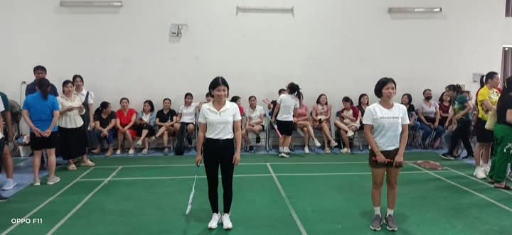
Bên cạnh sự sáng tạo, đổi mới trong phương pháp dạy học, cô giáo Hà Thị Hiền còn thực sự là người mẹ hiền thứ hai của trẻ. Cô chăm sóc trẻ rất ân cần, cẩn thận, chu đáo. Trong từng bữa ăn hay giấc ngủ cô đều chăm sóc trẻ hết sức tận tình. Cô còn giúp đưa đón một số con công nhân quê xa ở trọ mà không có điều kiện đưa đón con. Những việc làm bình dị hàng ngày đó tuy rất nhỏ nhưng thực sự mang ý nghĩa lớn. Cô đã xây dựng được hình ảnh đẹp đẽ về cô giáo trong tâm hồn trẻ thơ. Cô cũng là tấm gương chân thực để các bạn bè đồng nghiệp trong trường học tập.
Ngoài công việc chăm sóc giáo dục trẻ ở trường cô còn tham gia là sinh hoạt của hội phụ nữ thôn 3 Trung Mầu nơi cô sinh sống cùng. Tại đây cô cũng đã cùng với các chị em hội viên chi hội phụ nữ xây dựng quỹ " Tết yêu thương" dành cho các gia đình hội viên có hoàn cảnh đặc biệt khó khăn tạo điều kiện để các gia đình đón tết ấm áp, xum vầy, và chương trình lá lành đùm lá rách với đồng bào vùng cao hay là: “ nấu cháo từ thiện” cho các bệnh nhân tại các bênh viện vào thứ 7 và chủ nhật các tuần. Những nghĩa cử cao đẹp đó là tấm gương sáng cho các cô trong Trường mầm non Trung mầu noi theo học tập. Phương châm của cô làm những việc thiện đó không phải để lấy tiếng tăm hay làm màu cho cuộc sống mà là các cách để cô góp một phần nhỏ bé của mình cho cuộc sống của những người không được may mắn sẽ bớt đi, nhẹ đi những khó khăn mà học gặp trong cuộc sống!
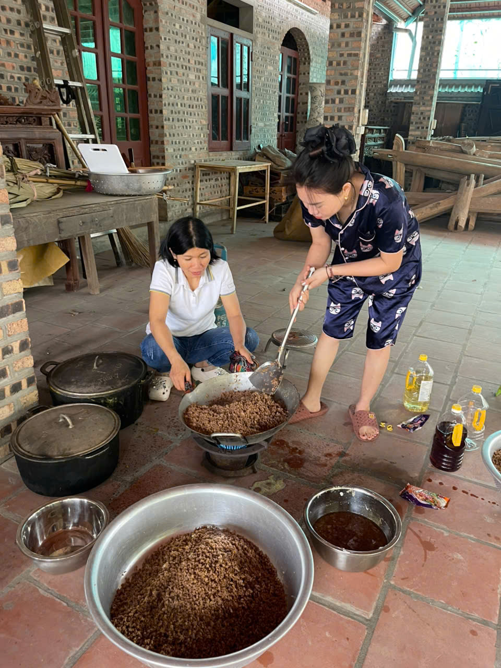
Những việc làm mang ý nghĩa nhân đạo, hành động đẹp của cô Hiền đã góp phần tuyên truyền, giáo dục ý thức, trách nhiệm của mọi người với xã hội. Những việc làm mang ý nghĩa cao cả, giá trị nhân văn sâu sắc ấy xuất phát từ trái tim đầy nhiệt huyết bình dị cô giáo Hà Thị Hiền nhiều năm qua đã trở thành tấm gương sáng trong phong trào thi đua yêu nước, tạo sức lan toả trong xã hội, được các cấp, các ngành ghi nhận.
Tháng 6/2023, cô Hà Thị Hiền vinh dự được UBND huyện Gia Lâm tặng danh hiệu "Người tốt, việc tốt" năm 2024./.
Người viết
Đới Thị Hiên.

